**MODUL 10 Permulaan Network Hacking**

**Mengenal Netwotk**

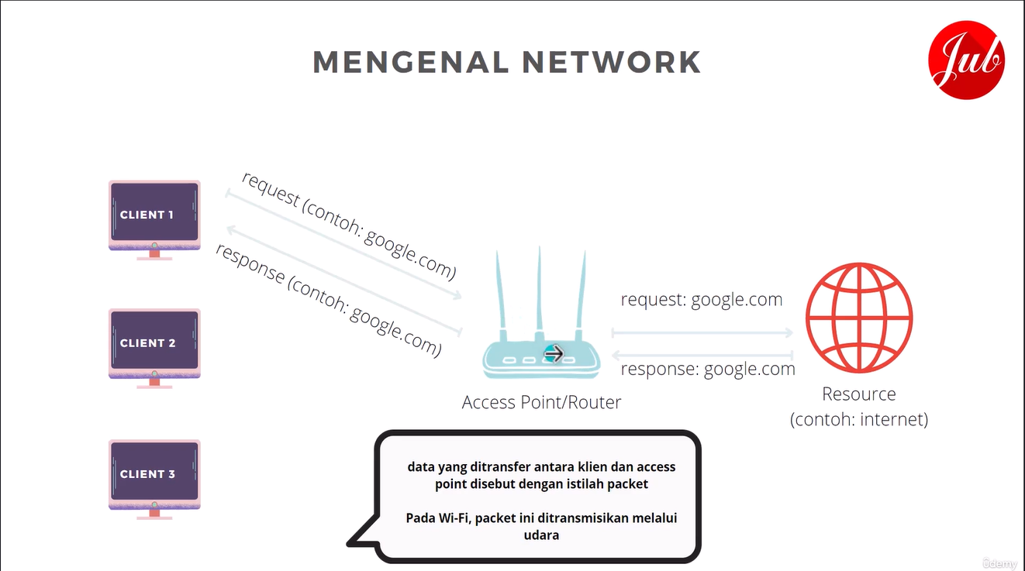

Penjelasan alurnya:

1. Client (1, 2, 3)
   * Client adalah perangkat pengguna (misalnya komputer atau smartphone).
   * Ketika pengguna ingin mengakses sebuah situs (misalnya google.com), perangkat tersebut mengirimkan request ke router/access point.
2. Access Point/Router
   * Router menerima request dari client lalu meneruskannya ke resource (server di internet).
   * Setelah server membalas, router menerima response dan mengirimkannya kembali ke client yang meminta.
3. Resource (contoh: internet)
   * Resource ini adalah server atau layanan di internet yang menyimpan data/website.
   * Jika client meminta google.com, server Google akan mengirimkan response berupa halaman web Google.
4. Packet
   * Data yang ditransfer antara client ↔ router ↔ internet disebut dengan istilah packet.
   * Pada jaringan Wi-Fi, packet ini ditransmisikan melalui udara menggunakan sinyal radio.

Intinya:

* Client meminta data → Router meneruskan → Server (Internet) memberikan balasan → Router mengembalikan balasan ke Client.
* Semua komunikasi tersebut terjadi dalam bentuk packet data.

Jadi gambar ini menjelaskan alur dasar komunikasi jaringan komputer: request–response melalui router dengan data berbentuk packet.

**Memasang USB wireless adapter ke dalam kali Linux**